消費者物價指數與失業率相關性分析

題目：消費者物價指數與失業率之相關性分析

學校：國立成功大學

系級：統計學系 111級

姓名：蔡儀萱 林少穎

目錄

**一、研究動機03**

**二、資料介紹03**

**三、建模流程04**

**四、模型建置05**

1. 消費者物價指數的模型建置05

2. 失業率的模型建置14

**五、相關性分析27**

**六、結論28**

**七、參考資料28**

**八、課堂心得與建議29**

一、研究動機

消費者物價指數（CPI）在經濟學上，是反映與消費者有關的生活產品和勞務價格的物價變動指標，為通貨膨脹的重要指標之一，若CPI指數上漲表示有通貨膨脹的跡象，因此在相同的所得水準下，購買力會隨物價上漲而降低，影響層面相當廣泛，所以政府在做決策時經常參考CPI指數。而CPI穩定、就業充分及GDP增長往往是最重要的社會經濟目標，因此我們想探討在整體社會經濟下，CPI指數與失業率有無相關，以下將進行消費者物價指數與失業率之相關性分析。

二、資料介紹

1. 消費者物價指數

資料來源：中華民國統計資料網

時間範圍：西元1981年1月至西元2020年10月

資料比數：共478筆

時間間隔：以月為單位

2. 失業率

資料來源：中華民國統計資料網

時間範圍：西元1981年1月至西元2020年10月

資料比數：共478筆

時間間隔：以月為單位

三、建模流程

四、模型建置

1. 消費者物價指數的模型建置

(1) 繪製消費者物價指數的時間序列圖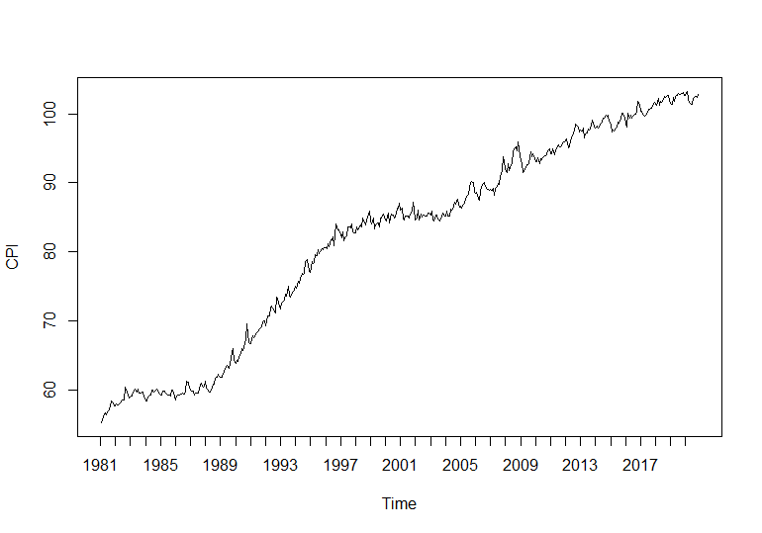

由上圖可看出，資料有呈現持續上升的趨勢。

(2) 消費者繪製物價指數的Month Plot

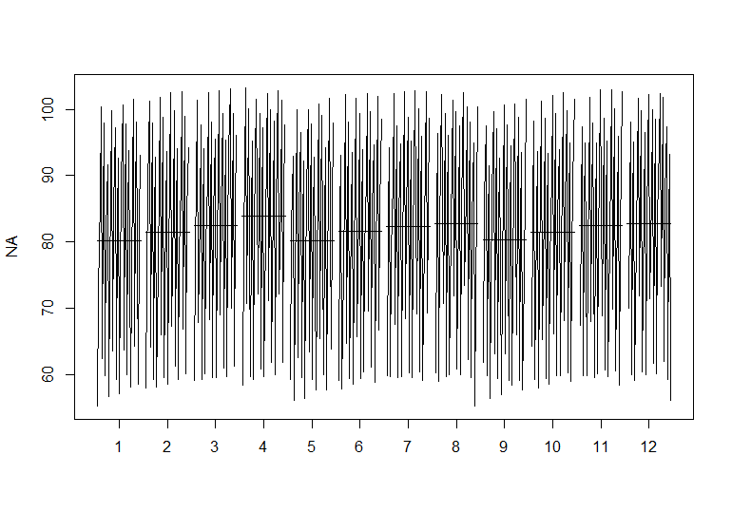

由上圖可看出，各月份的分布差異並不顯著，因此尚無法判斷此資料是否具有季節效應，需待後續繪製ACF及PACF圖以利判斷。

(3) 確認資料的平穩

為了確認資料是否需要差分，因此做Dickey-Fuller Test及KPSS Test，以檢定的方式來判斷。

i. Dickey-Fuller Test

|  |  |
| --- | --- |
| $H_{0}$: Non-Stationary. (Need difference.) $H_{1}$ : Stationary. (Do not need difference.) | |
| Dickey-Fuller | -0.7282 |
| p-value | 0.9679 |
| Conclusion | Do not reject $H_{0}$, need difference. |

ii. KPSS Test

|  |  |
| --- | --- |
| $H_{0}$: Stationary. (Do not need difference.) $H_{1}$ : Non-Stationary. (Need difference.) | |
| KPSS Level | 7.8442 |
| p-value | 0.01 |
| Conclusion | Reject $H_{0}$, need difference. |

從兩個檢定方法都得出資料不平穩，需差分的結論，因此再利用上述兩個檢定判斷是否需要二階差分。

i. Dickey-Fuller Test

|  |  |
| --- | --- |
| $H_{0}$: Non-Stationary. (Need difference.) $H_{1}$ : Stationary. (Do not need difference.) | |
| Dickey-Fuller | -11.153 |
| p-value | 0.01 |
| Conclusion | Reject $H_{0}$, don’t need difference. |

ii. KPSS Test

|  |  |
| --- | --- |
| $H_{0}$: Stationary. (Do not need difference.) $H_{1}$ : Non-Stationary. (Need difference.) | |
| KPSS Level | 0.14294 |
| p-value | 0.1 |
| Conclusion | Do not reject $H_{0}$, don’t need difference. |

由上述的結果可知此資料一階差分後即平穩，無需做二階差分。

(4) 選擇候選模型

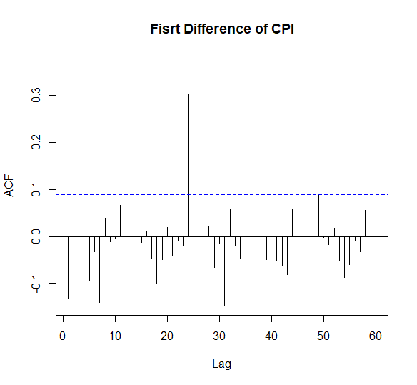 透過觀察資料的ACF、PACF及EACF圖，選擇合適的候選模型。

i. 一階差分

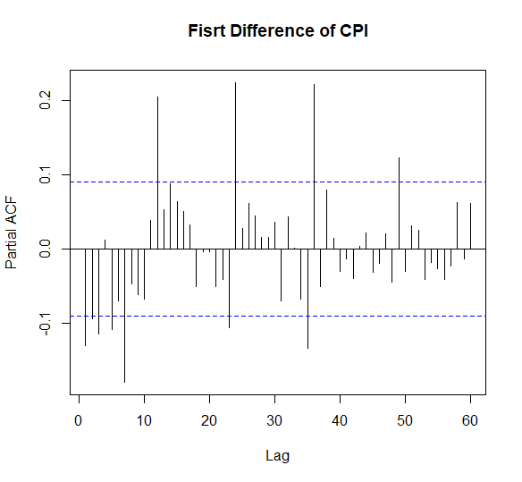 從ACF圖（上圖）可看出，第7步時仍有顯著性，且在第12、24、36、48及60步時也皆超出信賴界線。

從PACF圖（上圖）可看出，第7步時仍有顯著性，且在第12、24、36、48及60步時也皆超出信賴界線。

綜合上述的ACF及PACF圖可看出，該資料應具有以12個月為一單位的季節效應，因此後續將對此資料進行一階差分及季節性一階差分。

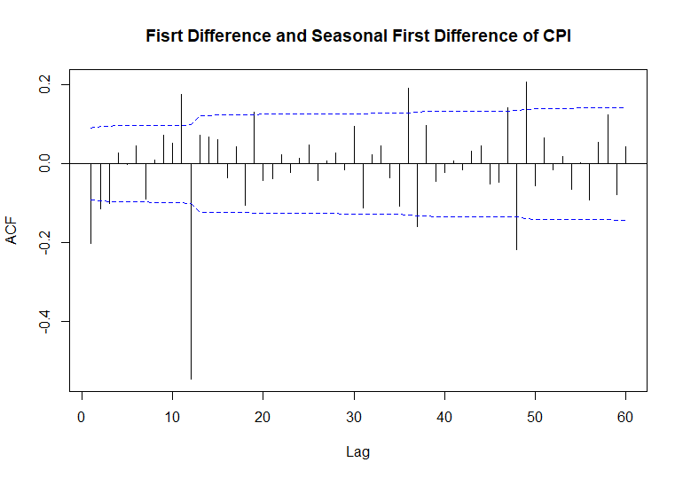ii. 一階差分與季節性一階差分

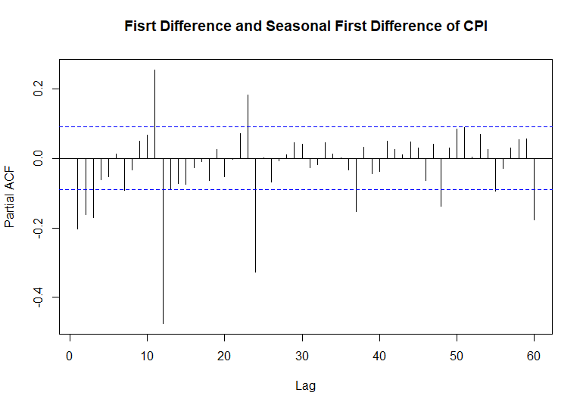 從ACF圖（上圖）可看出，在第3步時截斷，而在第11、12步後仍有些許步數超出信賴界線，但由於影響資料的步數過大，因此僅挑選 ${ SARIMA(0,1,3)×(0,1,1)}_{12}$ 候選模型。

從PACF圖（上圖）可看出，第7步時仍有顯著性，且在第11、12、23、24、36、48及60步時也皆超出信賴界線，由於影響資料的步數過大，因此暫不挑選候選模型。

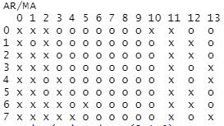

從EACF圖（上圖）可得知候選模型為 ${ SARIMA(1,1,1)×(0,1,1)}_{12}$，因為ARMA(1,1)的三角區域涵蓋較多「o」。

綜合上述，共得2個候選模型，以下將進行模型的參數估計。

(5) 估計候選模型參數

**i. ${ SARIMA(0,1,3)×(0,1,1)}_{12}$**

$\left(1-B^{12}\right)\left(1-B\right)Y_{t}=(1+{\hat{θ}}_{1}B+{\hat{θ}}_{2}B^{2}+{\hat{θ}}_{3}B^{3})(1+\hat{Θ}B^{12})e_{t}$

|  |  |  |  |  |
| --- | --- | --- | --- | --- |
|  | $${\hat{θ}}_{1}$$ | $${\hat{θ}}_{2}$$ | $${\hat{θ}}_{3}$$ | $$\hat{Θ}$$ |
| Estimator | -0.2243 | -0.1231 | -0.0498 | -0.9023 |
| Standard Error | 0.0465 | 0.0464 | 0.0443 | 0.0287 |

由上表可知， ${\hat{θ}}_{3}$ 估計值的正負兩倍標準差包含0，因此應將此候選模型調整為 ${ SARIMA(0,1,2)×(0,1,1)}_{12}$。

**ii. ${ SARIMA(0,1,2)×(0,1,1)}_{12}$**

$\left(1-B^{12}\right)\left(1-B\right)Y_{t}=(1+{\hat{θ}}_{1}B+{\hat{θ}}_{2}B^{2})(1+\hat{Θ}B^{12})e_{t}$

|  |  |  |  |
| --- | --- | --- | --- |
|  | $${\hat{θ}}_{1}$$ | $${\hat{θ}}_{2}$$ | $$\hat{Θ}$$ |
| Estimator | -0.2325 | -0.1335 | -0.9035 |
| Standard Error | 0.0455 | 0.0450 | 0.0283 |

由上表可知，所有參數估計值的正負兩倍標準差皆不包含0，因此接著對該模型進行離群值檢測。

|  |  |  |  |
| --- | --- | --- | --- |
|  | IO[1] | IO[2] | IO[3] |
| n th | 188 | 242 | 322 |
| $$λ$$ | 4.498578 | -3.900889 | 3.956493 |

偵測結果為第188、242及322筆資料為IO離群值，將其帶入模型配適，得到最終模型：

$\left(1-B^{12}\right)\left(1-B\right)Y_{t}=(1+{\hat{θ}}_{1}B+{\hat{θ}}_{2}B^{2})(1+\hat{Θ}B^{12})e_{t}$

$with IO.188, IO.242, IO.322$

|  |  |  |  |  |  |  |
| --- | --- | --- | --- | --- | --- | --- |
|  | $${\hat{θ}}_{1}$$ | $${\hat{θ}}_{2}$$ | $$\hat{Θ}$$ | IO.188 | IO.242 | IO.322 |
| Estimator | -0.2193 | -0.1523 | -0.9065 | 2.4327 | -2.0717 | 2.1066 |
| Standard Error | 0.0435 | 0.0433 | 0.0272 | 0.5521 | 0.5494 | 0.5499 |

由上表可知，所有參數估計值的正負兩倍標準差皆不包含0，因此可判定第188、242及322筆資料為IO離群值。

**iii. ${ SARIMA(1,1,1)×(0,1,1)}_{12}$**

$\left(1-B^{12}\right)\left(1-B\right)(1-\hat{∅}B)Y_{t}=(1+\hat{θ}B)(1+\hat{Θ}B^{12})e_{t}$

|  |  |  |  |
| --- | --- | --- | --- |
|  | $$\hat{∅}$$ | $$\hat{θ}$$ | $$\hat{Θ}$$ |
| Estimator | 0.4202 | -0.6550 | -0.9024 |
| Standard Error | 0.1087 | 0.0884 | 0.0286 |

由上表可知，所有參數估計值的正負兩倍標準差皆不包含0，因此接著對該模型進行離群值檢測。

|  |  |  |
| --- | --- | --- |
|  | IO[1] | IO[2] |
| n th | 188 | 322 |
| $$λ$$ | 4.471287 | 3.894541 |

偵測結果為第188及322筆資料為IO離群值，將其帶入模型配適，得到：

$\left(1-B^{12}\right)\left(1-B\right)\left(1-\hat{∅}B\right)Y_{t}=\left(1+\hat{θ}B\right)\left(1+\hat{Θ}B^{12}\right)e_{t}$

$with IO.188, IO.322$

|  |  |  |  |  |  |
| --- | --- | --- | --- | --- | --- |
|  | $$\hat{∅}$$ | $$\hat{θ}$$ | $$\hat{Θ}$$ | IO.188 | IO.322 |
| Estimator | 0.4385 | -0.6700 | -0.9113 | 2.4139 | 2.0776 |
| Standard Error | 0.1007 | 0.0805 | 0.0276 | 0.5601 | 0.5575 |

由上表可知，所有參數估計值的正負兩倍標準差皆不包含0，因此可判定第188及322筆資料為IO離群值，為最終模型。

(6) 殘差模型診斷

以 ${ SARIMA(0,1,2)×(0,1,1)}_{12 }, with IO.188, IO.242, IO.322$ 為例

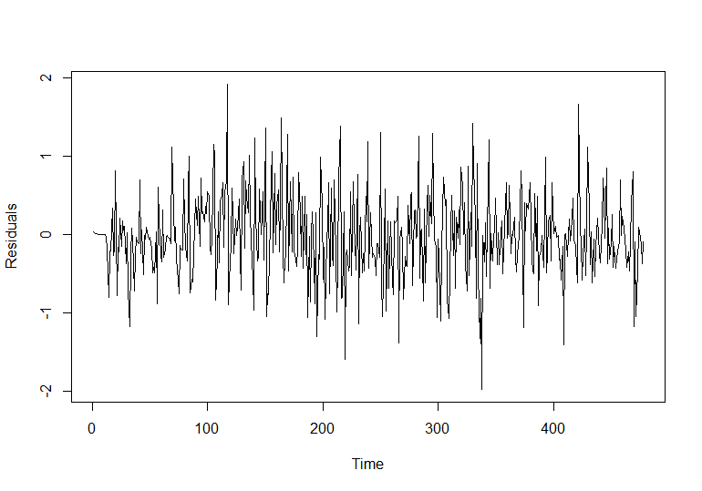 i. 殘差得時間序列圖

殘差的時間序列圖可發現，殘差大致落在0的附近，無明顯的趨勢。

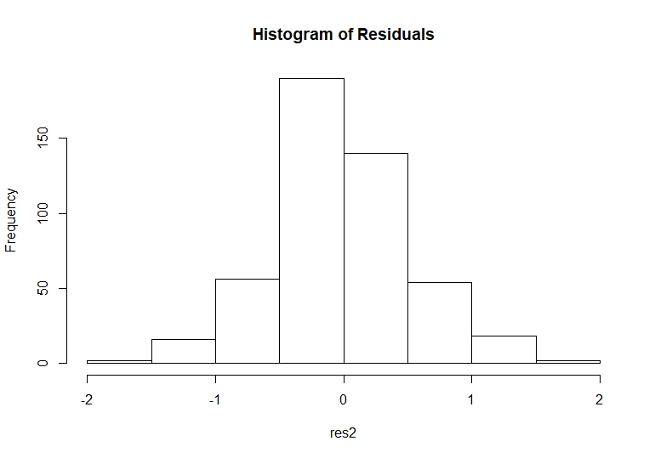 ii. 殘差平均是否為0

|  |  |
| --- | --- |
| One sample t-test | |
| t | -0.92474 |
| df | 477 |
| p-value | 0.3556 |
| mean of x | -0.02283136 |
| alternative hypothesis | Residual’s mean is not equal to 0. |

從殘差的直方圖可看出，殘差均勻地分布在零的左右；由t-test可得知p-value $>$ 0.05，不拒絕虛無假設，因此判斷殘差的平均為零，此檢定通過。

iii. 殘差平均是否為常態分布

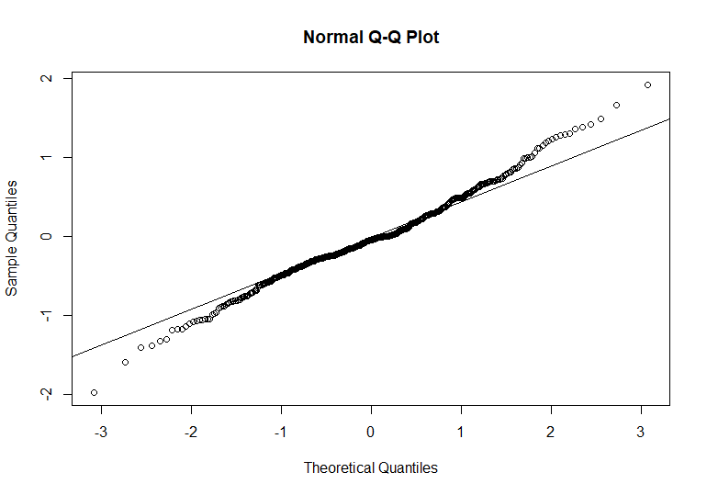

|  |  |
| --- | --- |
| Kolomogorov-Smirnov test | |
| D | 0.066732 |
| p-value | 0.002807 |
| alternative hypothesis | Residual is not a normal distribution. |

|  |  |
| --- | --- |
| Shapiro-Wilk test | |
| w | 0.98882 |
| p-value | 0.001036 |
| alternative hypothesis | Residual is not a normal distribution. |

透過Q-Q Plot可發現樣本百分位的兩端偏離常態線；由Shapiro-Wilk test與Kolomogorov-Smirnov test可得知二者的p-value $<$ 0.05，拒絕虛無假設，因此判斷殘差不為常態分布，此檢定不通過。

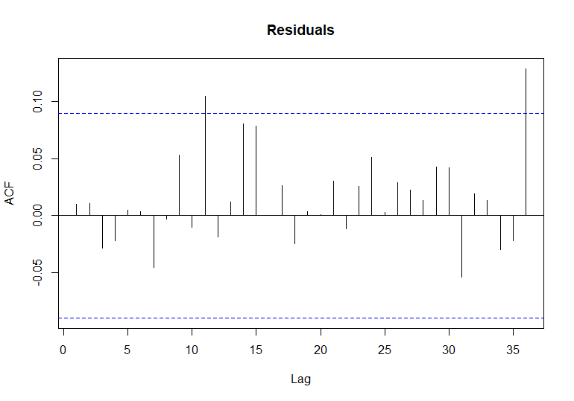 iv. 殘差的ACF是否為0

|  |  |  |
| --- | --- | --- |
| Ljung-Box test | | |
| $$x^{2}$$ | 8.54 | 31.484 |
| df | 11 | 36 |
| p-value | 0.6643 | 0.6832 |
| alternative hypothesis | At least one ACF is not equal to 0. | |

由殘差的ACF圖可看出，在第11及36步時超出信賴界線，因此對此兩步數做Ljung-Box test，可得知p-value $>$ 0.05，不拒絕虛無假設，因此判斷殘差的ACF為0，此檢定通過。

(7) 比較候選模型

將兩個候選模型的殘差檢定結果及AIC整理如下：

|  |  |  |
| --- | --- | --- |
|  | $${ SARIMA\left(0,1,2\right)×\left(0,1,1\right)}_{12 }$$ $$with IO.188, IO.242, IO.322$$ | $${ SARIMA\left(1,1,1\right)×\left(0,1,1\right)}_{12}$$ $$with IO.188,IO.322$$ |
| 殘差平均為 0 | 是 | 是 |
| 殘差為常態分布 | 否 | 否 |
| 殘差的ACF為 0 | 是 | 是 |
| AIC | 793.5547 | 805.5769 |

由於上述的兩個候選模型皆通過「殘差平均為0」及「殘差的ACF為0」，僅未通過「殘差為常態分布」的檢定，因此比較二者的AIC，可看出 ${ SARIMA(0,1,2)×(0,1,1)}_{12 }, with IO.188, IO.242, IO.322$ 的AIC較小，判定其為較合適的模型，但常態檢定未通過，懷疑有ARCH。

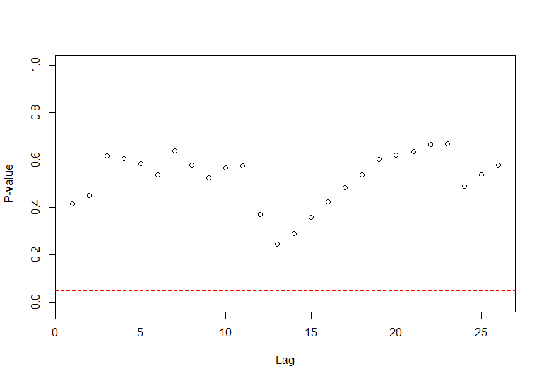 (8) 確認有無ARCH效應

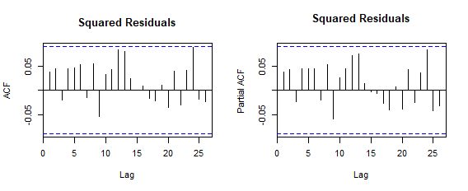由McLeod Li Test所有點皆落在信賴線外，判斷此資料沒有 ARCH 效應，無需建立GARCH模型。

從殘差平方的ACF圖（左上）及PACF圖（右上）可看出，所有步數皆無超出信賴界線，再次確認無需建立GARCH模型。

(9) 小結

最終的模型沒有Garch效應，也沒有通過常態檢定，因此判斷消費者物價指數的資料本身並非為常態分布。

2. 失業率的模型建置

(1) 繪製失業率的時間序列圖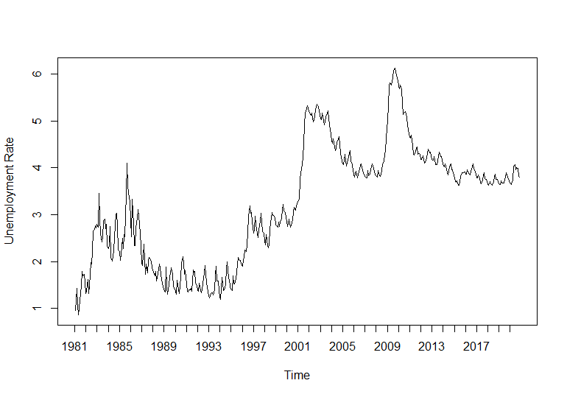

由上圖可看出，整體資料有呈現上升的趨勢，且1986至2002年、2002至2010年皆有逐年下降再大幅度上升的趨勢。

(2) 繪製失業率的Month Plot

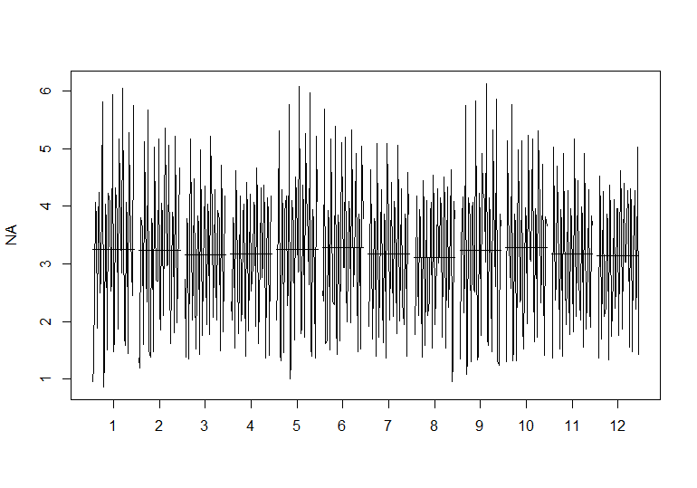

由上圖可看出，各月份的分布差異並不顯著，因此尚無法判斷此資料是否具有季節效應，需待後續繪製ACF及PACF圖以利判斷。

(3) 確認資料的平穩

為了確認資料是否需要差分，因此做Dickey-Fuller Test及KPSS Test，以檢定的方式來判斷。

i. Dickey-Fuller Test

|  |  |
| --- | --- |
| $H_{0}$: Non-Stationary. (Need difference.) $H_{1}$ : Stationary. (Do not need difference.) | |
| Dickey-Fuller | -2.198 |
| p-value | 0.4943 |
| Conclusion | Do not reject $H_{0}$, need difference. |

ii. KPSS Test

|  |  |
| --- | --- |
| $H_{0}$: Stationary. (Do not need difference.) $H_{1}$ : Non-Stationary. (Need difference.) | |
| KPSS Level | 5.0493 |
| p-value | 0.01 |
| Conclusion | Reject $H_{0}$, need difference. |

從兩個檢定方法都得出資料不平穩，需差分的結論，因此再利用上述兩個檢定判斷是否需要二階差分。

i. Dickey-Fuller Test

|  |  |
| --- | --- |
| $H_{0}$: Non-Stationary. (Need difference.) $H_{1}$ : Stationary. (Do not need difference.) | |
| Dickey-Fuller | -8.7133 |
| p-value | 0.01 |
| Conclusion | Reject $H_{0}$, don’t need difference. |

ii. KPSS Test

|  |  |
| --- | --- |
| $H_{0}$: Stationary. (Do not need difference.) $H_{1}$ : Non-Stationary. (Need difference.) | |
| KPSS Level | 0.093153 |
| p-value | 0.1 |
| Conclusion | Do not reject $H_{0}$, don’t need difference. |

由上述的結果可知此資料一階差分後即平穩，無需做二階差分。

(4) 選擇候選模型

透過觀察資料的ACF、PACF及EACF圖，選擇合適的候選模型。

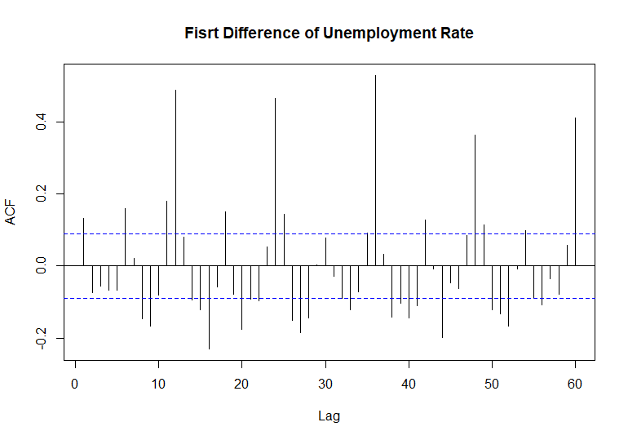 i. 一階差分

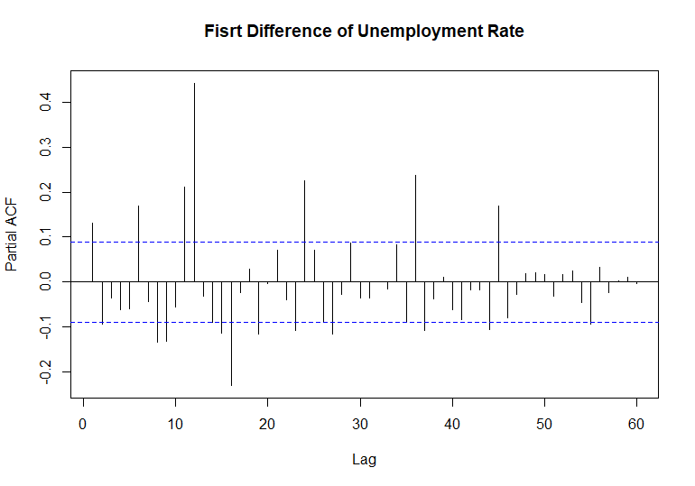 從ACF圖（上圖）可看出，第9步時仍有顯著性，且在第12、24、36、48及60步時也皆超出信賴界線。

從PACF圖（上圖）可看出，第9步時仍有顯著性，且在第12、24、36、48及60步時也皆超出信賴界線。

綜合上述的ACF及PACF圖可看出，該資料應具有季節效應，因此後續將對此資料進行一階差分及季節性一階差分。

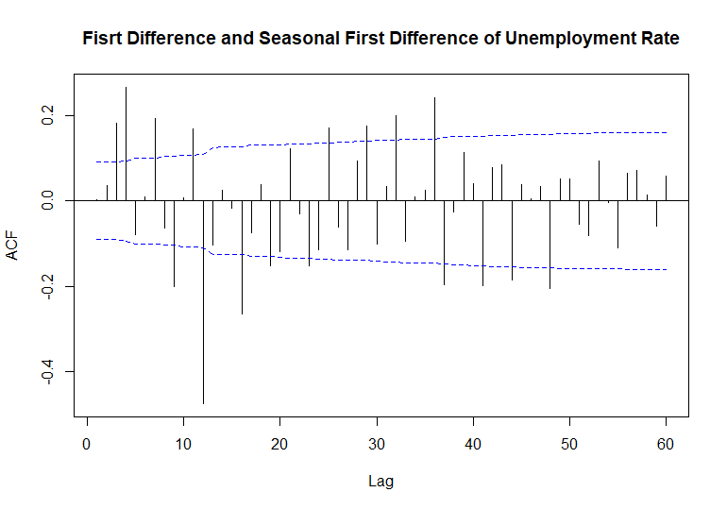ii. 一階差分與季節性一階差分

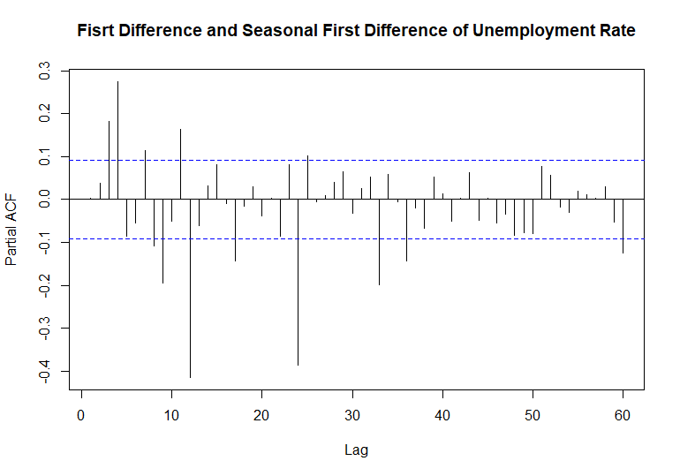 從ACF圖（上圖）可看出，在第4步時截斷，而在第11、12步後仍有些許步數超出信賴界線，但由於影響資料的步數過大，因此僅挑選 ${ SARIMA(0,1,4)×(0,1,1)}_{12}$ 候選模型。

從PACF圖（上圖）可看出，第9步時仍有顯著性，且在第11、12、24、25、33、36及60步時也皆超出信賴界線，由於影響資料的步數過大，因此暫不挑選候選模型。

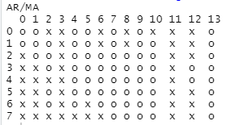

從EACF圖（上圖）可得知候選模型為 ${ SARIMA(0,1,0)×(0,1,1)}_{12}$，因為ARMA(0,0)的三角區域涵蓋較多「o」。

綜合上述，共得2個候選模型，以下將進行模型的參數估計。

(5) 估計候選模型參數

**i. ${ SARIMA(0,1,4)×(0,1,1)}_{12}$**

$\left(1-B^{12}\right)\left(1-B\right)Y_{t}=(1+{\hat{θ}}_{1}B+{\hat{θ}}_{2}B^{2}+{\hat{θ}}_{3}B^{3}+{\hat{θ}}_{4}B^{4})(1+\hat{Θ}B^{12})e_{t}$

|  |  |  |  |  |  |
| --- | --- | --- | --- | --- | --- |
|  | $${\hat{θ}}_{1}$$ | $${\hat{θ}}_{2}$$ | $${\hat{θ}}_{3}$$ | $${\hat{θ}}_{4}$$ | $$\hat{Θ}$$ |
| Estimator | 0.0483 | 0.0341 | 0.0792 | 0.1884 | -0.8135 |
| Standard Error | 0.0462 | 0.0460 | 0.0425 | 0.0474 | 0.0271 |

由上表可知， ${\hat{θ}}_{1}$、 ${\hat{θ}}_{2}$ 及 ${\hat{θ}}_{3}$ 估計值的正負兩倍標準差皆包含0，但未避免資料須進行離群值的參數估計而影響此三個參數估計，因此先接著對該模型進行離群值檢測。

|  |  |  |  |  |
| --- | --- | --- | --- | --- |
|  | AO[1] | AO[2] | AO[3] | AO[4] |
| n th | 51 | 68 | 80 | 86 |
| $$λ$$ | 5.121192 | -4.484407 | -4.675084 | -5.319893 |

|  |  |  |  |  |  |  |  |
| --- | --- | --- | --- | --- | --- | --- | --- |
|  | IO[1] | IO[2] | IO[3] | IO[4] | IO[5] | IO[6] | IO[7] |
| n th | 29 | 51 | 55 | 57 | 62 | 86 | 336 |
| $$λ$$ | -4.125 | 7.912 | 4.331 | -4.175 | 4.191 | -5.371 | 3.977 |

上述兩個表格為偵測結果，共有4筆資料為AO離群值及7筆資料為IO離群值，將其帶入模型配適並剔除不具顯著性得參數估計，可得到最終模型：

$\left(1-B^{12}\right)\left(1-B\right)Y_{t}=(1+{\hat{θ}}_{1}B+{\hat{θ}}_{2}B^{2}+{\hat{θ}}_{3}B^{3}+{\hat{θ}}_{4}B^{4})(1+\hat{Θ}B^{12})e_{t}$

$with Apr.2020, IO.29, IO.51, IO.55, IO.57, IO.62, IO.86,IO.87, IO.336$

|  |  |  |  |  |  |  |  |
| --- | --- | --- | --- | --- | --- | --- | --- |
|  | $${\hat{θ}}_{1}$$ | $${\hat{θ}}_{2}$$ | $${\hat{θ}}_{3}$$ | $${\hat{θ}}_{4}$$ | $$\hat{Θ}$$ | Apr.2020 | IO.29 |
| Estimator | 0.1102 | 0.0824 | 0.0812 | 0.1777 | -0.79 | 0.1567 | -0.4395 |
| Standard Error | 0.0427 | 0.0415 | 0.0363 | 0.0415 | 0.0243 | 0.0750 | 0.1253 |
|  | IO.51 | IO.55 | IO.57 | IO.62 | IO.86 | IO.87 | IO.336 |
| Estimator | 0.9096 | 0.5234 | -0.510 | -.4911 | -0.573 | 0.4778 | 0.3977 |
| Standard Error | 0.1176 | 0.1248 | 0.1191 | 0.1160 | 0.1148 | 0.1177 | 0.1144 |

**ii. ${ SARIMA(0,1,0)×(0,1,1)}_{12}$**

$\left(1-B^{12}\right)\left(1-B\right)Y_{t}=(1+\hat{Θ}B^{12})e_{t}$

|  |  |
| --- | --- |
|  | $$\hat{Θ}$$ |
| Estimator | -0.8022 |
| Standard Error | 0.0227 |

由上表可知，此參數估計值的正負兩倍標準差不包含0，因此接著對該模型進行離群值檢測。

|  |  |
| --- | --- |
|  | AO[1] |
| n th | 80 |
| $$λ$$ | -4.128 |

|  |  |  |  |  |  |
| --- | --- | --- | --- | --- | --- |
|  | IO[1] | IO[2] | IO[3] | IO[4] | IO[5] |
| n th | 29 | 51 | 55 | 57 | 62 |
| $$λ$$ | -4.067 | 6.965 | 5.491 | -4.175 | 4.021 |
|  | IO[6] | IO[7] | IO[8] | IO[9] | IO[10] |
| n th | 86 | 87 | 92 | 122 | 336 |
| $$λ$$ | -4.776 | 4.375 | -3.927 | -3.913 | 4.231 |

上述兩個表格為偵測結果，共有1筆資料為AO離群值及10筆資料為IO離群值，將其帶入模型配適並剔除不具顯著性得參數估計，可得到最終模型：

$\left(1-B^{12}\right)\left(1-B\right)Y_{t}=(1+\hat{Θ}B^{12})e_{t}$

$$with Aug.1987, IO.29, IO.51, IO.55, IO.57, IO.62, IO.86,IO.87, IO.92,IO.122, IO.336$$

|  |  |  |  |  |  |  |
| --- | --- | --- | --- | --- | --- | --- |
|  | $$\hat{Θ}$$ | Aug.1987 | IO.29 | IO.51 | IO.55 | IO.57 |
| Estimator | -0.8022 | -0.1858 | -0.4784 | 0.8153 | 0.6632 | -0.4113 |
| Standard Error | 0.0227 | 0.0784 | 0.1250 | 0.1189 | 0.1187 | 0.1186 |
|  | IO.62 | IO.86 | IO.87 | IO.92 | IO.122 | IO.336 |
| Estimator | 0.4217 | -0.5294 | 0.445 | -0.3967 | -0.3897 | 0.4673 |
| Standard Error | 0.1173 | 0.1160 | 0.116 | 0.1170 | 0.1152 | 0.1149 |

(6) 殘差模型診斷

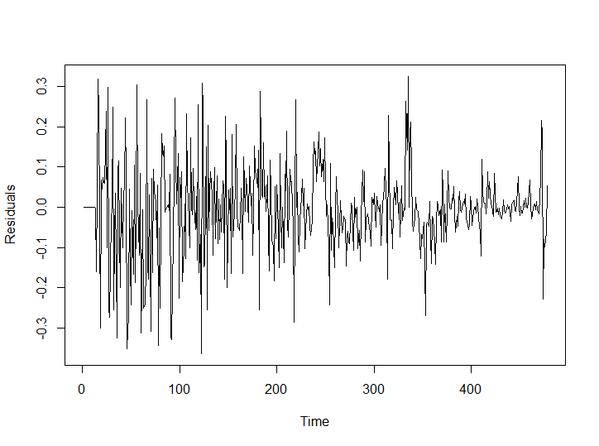 以 ${ SARIMA\left(0,1,4\right)×\left(0,1,1\right)}_{12} with Apr.2020, IO.29, IO.51, IO.55, IO.57, IO.62, IO.86, IO.87, IO.336$ 為例

i. 殘差得時間序列圖

殘差的時間序列圖可發現，殘差大致落在0的附近，無明顯的趨勢。

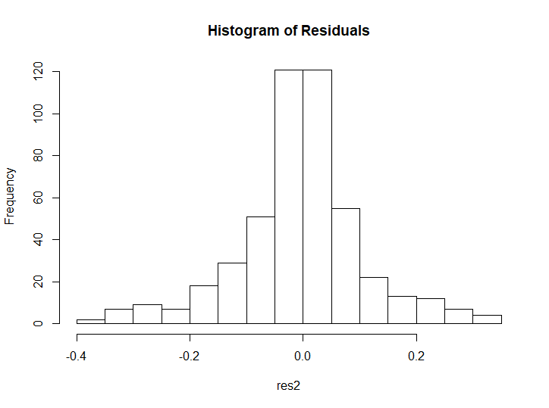 ii. 殘差平均是否為0

|  |  |
| --- | --- |
| One sample t-test | |
| t | -1.142 |
| df | 477 |
| p-value | 0.254 |
| mean of x | -0.005816742 |
| alternative hypothesis | Residual’s mean is not equal to 0. |

從殘差的直方圖可看出，殘差均勻地分布在零的左右；由t-test可得知p-value $>$ 0.05，不拒絕虛無假設，因此判斷殘差的平均為零，此檢定通過。

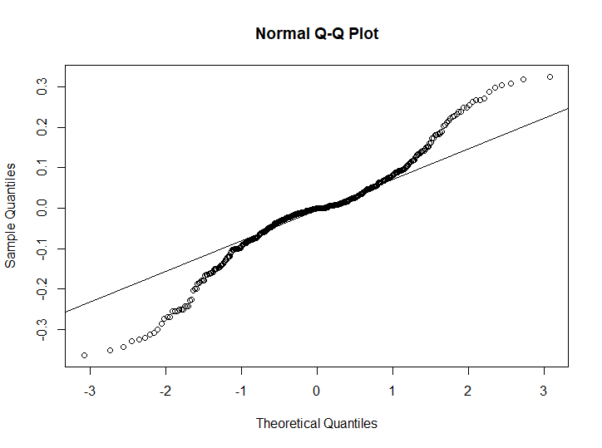 iii. 殘差平均是否為常態分布

|  |  |
| --- | --- |
| Shapiro-Wilk test | |
| w | 0.95771 |
| p-value | $$1.778×{10}^{-10}$$ |
| alternative hypothesis | Residual is not a normal distribution. |

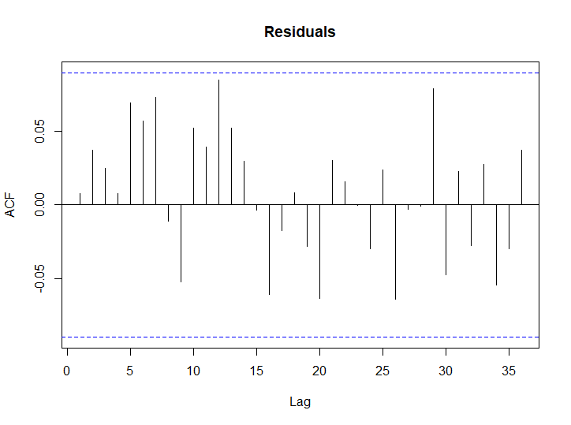透過Q-Q Plot可發現樣本百分位的兩端偏離常態線；由Shapiro-Wilk test可得知p-value $<$ 0.05，拒絕虛無假設，因此判斷殘差不為常態分布，此檢定不通過。

iv. 殘差的ACF是否為0

由殘差的ACF圖可看出，所有步數皆未超出信賴界線，因此不需做Ljung-Box test，即可判斷殘差的ACF為0，此檢定通過。

(7) 比較候選模型

將兩個候選模型的殘差檢定結果及AIC整理如下：

|  |  |  |
| --- | --- | --- |
|  | $${ SARIMA\left(0,1,4\right)×\left(0,1,1\right)}_{12}$$ $$with Apr.2020, IO.29, IO.51,$$ $$IO.55, IO.57, IO.62, IO.86,$$ $$IO.87, IO.336$$ | $${ SARIMA\left(0,1,0\right)×\left(0,1,1\right)}_{12}$$ $$with Aug.1987, IO.29, IO.51,$$ $$IO.55, IO.57, IO.62, IO.86,$$ $$IO.87, IO.92,IO.122, IO.336$$ |
| 殘差平均為 0 | 是 | 是 |
| 殘差為常態分布 | 否 | 否 |
| 殘差的ACF為 0 | 是 | 否 |
| AIC | -668.75 | -656.32 |

由於上述的兩個候選模型皆通過「殘差平均為0」及未通過「殘差為常態分布」的檢定，而「殘差的ACF為0」之檢定僅有模型 ${ SARIMA(0,1,4)×(0,1,1)}_{12 }, with Apr.2020, IO.29, IO.51, IO.55, IO.57, IO.62, IO.86, IO.87, IO.336$ 通過，因此判定為較合適的模型，但未通過常態檢定，懷疑有ARCH效應。

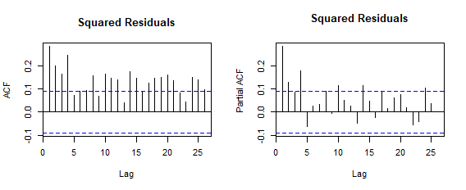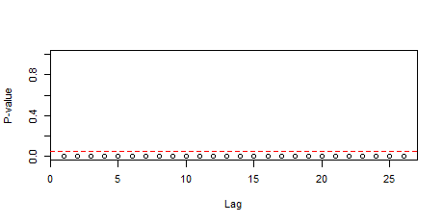 (8) 確認有無ARCH效應

McLeod Li Test所有點皆落在信賴線內，判斷此資料有 ARCH 效應。

從殘差平方的ACF圖（左上）可看出大部分的步數都超出信賴界，而PACF圖（右上）可得知，1、2、4步超出信賴界，再次確認有 ARCH 效應，因此殘差需建立GARCH模型。

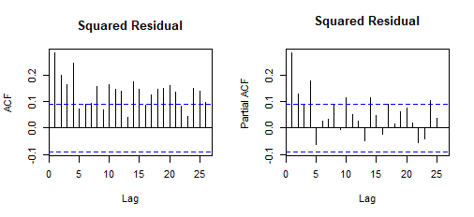 i. 配適GARCH模型

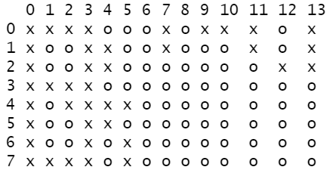殘差平方的ACF圖（左上）可看出大部分的步數都超出信賴界，無法選出適當的候選模型，而PACF圖（右上）可得知，1、2、4步超出信賴界，因此候選模型可選至GARCH（4 , 0）。

從殘差平方的EACF圖可發現可選用的候選模型步數較大，因此暫時不當作候選模型的參考。

ii. GARCH模型參數估計：GARCH（4 , 0）。

在配適GARCH模型時，有考慮GARCH（1, 0）和GARCH（2 , 0），

但兩者皆在「殘差的ACF為0」之檢定未通過，因此不採納。

以下為 ${ SARIMA\left(0,1,4\right)×\left(0,1,1\right)}_{12 }, with Apr.2020, IO.29, IO.51, IO.55, IO.57, IO.62, IO.86, IO.87, IO.336$ 模型加上 $GARCH\left(4,0\right)$ 模型作為失業率的最終模型，模型如下：

$\left\{\begin{aligned}\left(1-B^{12}\right)\left(1-B\right)γ_{t}=\left(1+{\hat{θ}}_{1}B+{\hat{θ}}_{2}B^{2}+{\hat{θ}}_{3}B^{3}+{\hat{θ}}_{4}B^{4}\right)\left(1+\hat{Θ}B^{12}\right)e_{t} , \\ with Apr.2020, IO.29, IO.51, IO.55, IO.57, IO.62, IO.86,IO.87, IO.336 \\ γ_{t} =σ_{t}e_{t}, { e}_{t}\sim WN\left(0,1\right) \\ σ_{t}^{2}=\hat{ω}+{\hat{α}}_{1}γ_{t-1}^{2}+{\hat{α}}_{2}γ_{t-2}^{2}+{\hat{α}}_{3}γ_{t-3}^{2}+{\hat{α}}_{4}γ_{t-4}^{2} \end{aligned}\right.$

|  |  |  |  |  |  |
| --- | --- | --- | --- | --- | --- |
|  | $$\hat{ω}$$ | $${\hat{α}}_{1}$$ | $${\hat{α}}_{2}$$ | $${\hat{α}}_{3}$$ | $${\hat{α}}_{4}$$ |
| Estimator | 0.0032 | 0.4288 | 0.2172 | 0.0505 | 0.1806 |
| P-value | $$<4.89×{10}^{-9}$$ | $$<5.14×{10}^{-5}$$ | 0.0010 | 0.342 | 0.004 |

※ ${ SARIMA\left(0,1,4\right)×\left(0,1,1\right)}_{12 }$ 模型之參數估計同第18頁。

iii. GARCH（4 , 0）模型診斷

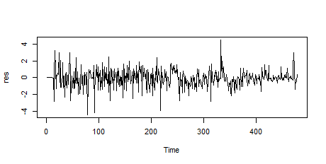 iii.1殘差得時間序列圖

殘差的時間序列圖可發現，殘差大致落在0的附近，無明顯的趨勢。

iii.2 殘差平均是否為0

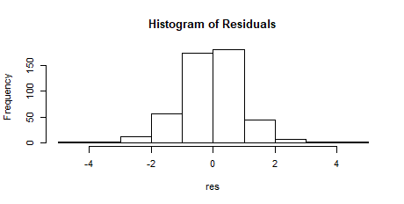

|  |  |
| --- | --- |
| One sample t-test | |
| t | -1.6241 |
| df | 477 |
| p-value | 0.105 |
| mean of x | -0.07415617 |
| alternative hypothesis | Residual’s mean is not equal to 0. |

從殘差的直方圖可看出，殘差均勻地分布在零的左右；由t-test可得知p-value $>$ 0.05，不拒絕虛無假設，因此判斷殘差的平均為零，此檢定通過。

iii.3 殘差平均是否為常態分布

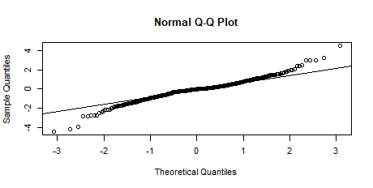

|  |  |
| --- | --- |
| Shapiro-Wilk test | |
| w | 0.96187 |
| p-value | 8.519e-10 |
| alternative hypothesis | Residual is not a normal distribution. |

|  |  |
| --- | --- |
| Kolomogorov-Smirnov test | |
| D | 0.094578 |
| p-value | 0.003866 |
| alternative hypothesis | Residual is not a normal distribution. |

透過Q-Q Plot可發現樣本百分位的兩端偏離常態線；由Shapiro-Wilk test和Kolomogorov-Smirnov test可得知p-value $<$ 0.05，拒絕虛無假設，因此判斷殘差不為常態分布，此檢定不通過。

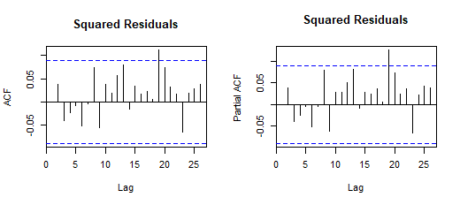 iii.4 殘差與殘差平方的ACF是否為0

由殘差的ACF圖（左上）可看出，步數19超出信賴界線，而殘差平方的ACF圖（右上）可看，步數19超出信賴界線，因此需做Ljung-Box Test。

iii.4 殘差與殘差平方的ACF是否為0（續Ljung-Box Test）

|  |  |  |  |  |
| --- | --- | --- | --- | --- |
| Ljung-Box test | | | | |
| $$x^{2}$$ | 4.8549 | 17.424 | 28.771 | 33.777 |
| df | 5 | 12 | 20 | 26 |
| p-value | 0.4338 | 0.1343 | 0.09237 | 0.1407 |
| alternative hypothesis | At least one ACF is not equal to 0. | | | |
| data | Residuals | | | |

|  |  |
| --- | --- |
| Ljung-Box test | |
| $$x^{2}$$ | 20.174 |
| df | 19 |
| p-value | 0.3842 |
| alternative hypothesis | At least one ACF is not equal to 0. |
| data | Squared Residuals |

由Ljung-Box test可得知所有的p-value $>$ 0.05，不拒絕虛無假設，因此判斷殘差的ACF為0，此檢定通過。

(9) 小結

最終的模型即使配適完成Garch模型，也沒有通過常態檢定，因此判斷失業率的資料本身並非為常態分布。

五、相關性分析

爲討論消費者物價指數與失業率間的相關性，首先繪製CCF圖。

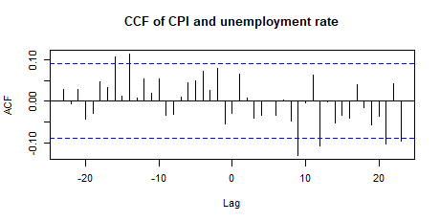

從CCF圖觀察有無延遲步數的相關性，可以發現步數為 -16、-14、9、12時都超出信賴界線。步數為-16或-14時，代表消費者物價指數延遲-16或-14步影響失業率；步數為9或12時，代表失業率延遲9或12步影響消費者物價指數。為以上四種可能配適迴歸模型。

1. Lag = 9

$ε_{t}=β_{0}+β_{1}e_{t-9}+η_{t}$， $e_{t-9}$：失業率， $ε_{t}$：消費者物價指數

|  |  |  |
| --- | --- | --- |
|  | $${\hat{β}}_{0}$$ | $${\hat{β}}_{1}$$ |
| 估計值 | -0.02555 | -0.02643 |
| P-value | 0.311 | 0.298 |

迴歸模型的參數估計從p-value可以都大於0.05，不拒絕虛無假設，因此判定沒有顯著性。

1. Lag = 12

$ε_{t}=β_{0}+β_{1}e_{t-12}+η_{t}$， $e_{t-12}$：失業率， $ε_{t}$：消費者物價指數

|  |  |  |
| --- | --- | --- |
|  | $${\hat{β}}_{0}$$ | $${\hat{β}}_{1}$$ |
| 估計值 | -0.02070 | -0.03563 |
| P-value | 0.414 | 0.162 |

迴歸模型的參數估計從p-value可以都大於0.05，不拒絕虛無假設，因此判定沒有顯著性。

(3) lag = -14

$ε_{t}=β_{0}+β_{1}e_{t-14}+η_{t}$， $e_{t-14}$：消費者物價指數， $ε_{t}$：失業率

|  |  |  |
| --- | --- | --- |
|  | $${\hat{β}}_{0}$$ | $${\hat{β}}_{1}$$ |
| 估計值 | -0.07598 | -0.01283 |
| P-value | 0.107 | 0.883 |

迴歸模型的參數估計從p-value可以都大於0.05，不拒絕虛無假設，因此判定沒有顯著性。

1. lag = -16

$ε_{t}=β_{0}+β_{1}e_{t-16}+η_{t}$， $e_{t-16}$：消費者物價指數， $ε_{t}$：失業率

|  |  |  |
| --- | --- | --- |
|  | $${\hat{β}}_{0}$$ | $${\hat{β}}_{1}$$ |
| 估計值 | -0.07103 | 0.02203 |
| P-value | 0.130 | 0.799 |

迴歸模型的參數估計從p-value可以都大於0.05，不拒絕虛無假設，因此判定沒有顯著性。

綜合上述，所有模型皆都沒有顯著性，所以推斷消費者物價指數與失業率之間無相關性。

六、結論

由以上的資料建模與相關性分析可得知消費者物價指數與失業率之間無相關性，可能原因為消費者物價指數是以消費者的立場衡量財貨及勞務的價格，是反映通貨膨脹的重要指標之一，但不能延伸推論市場上因為物價的上升或下降影響失業率。

七、參考資料

1. 消費者物價指數資料來源：中華民國統計資料網

https://www.stat.gov.tw/np.asp?ctNode=485&mp=4

2. 失業率資料來源：中華民國統計資料網

https://www.stat.gov.tw/np.asp?ctNode=514&mp=4

3. 消費者物價指數維基百科